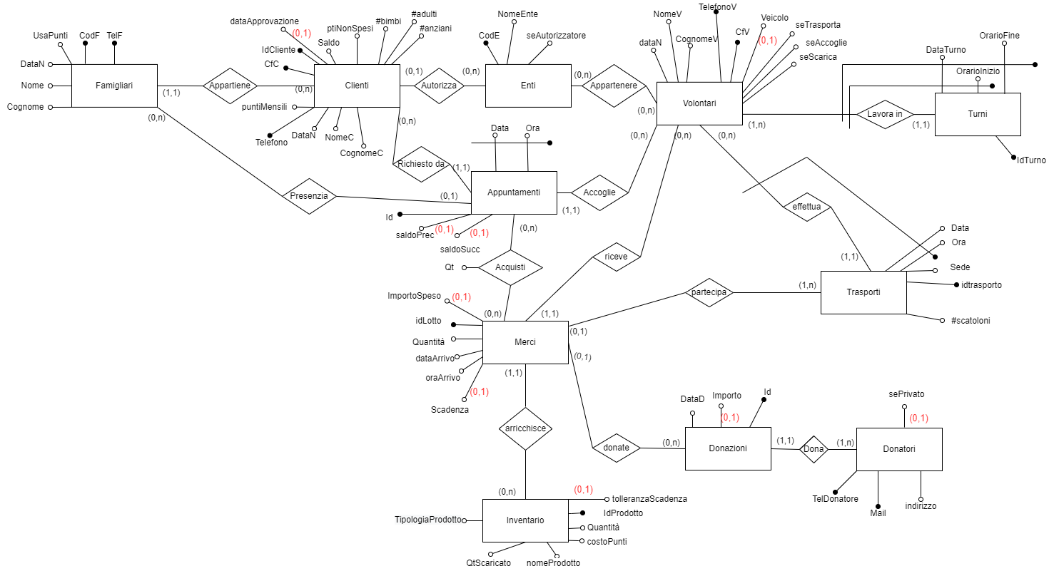

**Modifiche:**

I due attributi multivalore “ServiziOfferti” e “Fasce d’età” vengono collassati. Nelle entità CLIENTI e VOLONTARI sono ora rispettivamente presenti i seguenti attributi:

#bimbi, #adulti, #anziani e seTrasporta, seAccoglie, seScarica

**Si prevede l’aggiunta dei seguenti vincoli:**

| ACQUISTI  quantitaRif > 0 | **check** |
| --- | --- |
| APPUNTAMENTI  saldoPrec e saldoSucc devono essere necessariamente compresi tra 0 e 60 () | **check** |
| INVENTARIO  quantitaInv >= 0 | **check** |
| TURNI  L’orario di fine deve essere successivo all’orario di inizio | **check** |
| SU MULTIPLE TABELLE  Vincoli ovvi di tempificazione su date < o > della CURRENT_DATE | **check** |

**Eliminazione gerarchie di generalizzazione:**

La gerarchia DONATORI ← PRIVATO, PUBBLICO viene gestita con eliminazione delle entità figlie, in quanto oltre all’identificazione della natura (pubblica o privata) del donatore non contenevano altre informazioni separate. Viene dunque creato un attributo booleano opzionale “sePrivato” per indicare la tipologia del donatore.

**SCHEMA LOGICO:**

**CLIENTI**

(idCliente, dataApprovazione, saldo, ptiNonSpesi, *cfC*, cognomeC, NomeC, dataN, *telC*, ptiMensili, nBimbi, nAdulti, nAnziani, codEENTE)

**ENTI**

(codE, nome, seAutorizzatore)

**FAMIGLIARI**

(cfF, usaPunti, dataN, nomeF, cognomeF, *telF*, idClienteCLIENTE)

**VOLONTARI**

(cfV, dataN, nomeV, cognomeV, *telV*, veicolo, seTrasporta, seAccoglie, seScarica)

**TURNI**

(idTurno, *dataTurno*, *orarioInizio*, *orarioFine*, *cfV*VOLONTARIO)

*NB: Le chiavi alternative sono (dataTurno, orarioInizio, cfV) e (dataTurno, orarioFine, cfV)*

**TRASPORTI**

(idT, sede, *data*, *ora*, #scatoloni, *cfV*VOLONTARIO)

**APPUNTAMENTI**

(idA, saldoPrec, saldoSucc, *data*, *ora*, idClienteCLIENTE, cfFFAMIGLIA, cfVVOLONTARIO)

**MERCI**

(idLotto, importoSpeso, quantità, dataArrivo, oraArrivo, scadenza, cfVVOLONTARIO,idDDONAZIONE, idTTRASPORTO, prodINVENTARIO)

**INVENTARIO**

(idProdotto, nomeProdotto, tipologiaProdotto, tolleranzaScadenza, quantità, costoPunti, QtScaricato)

**ACQUISTI**

(idAAPPUNTAMENTO, idLottoMERCI, Qt)

**APPARTENENZE**

(codEENTE, cfVVOLONTARIO)

**DONAZIONI**

(IdD, importo, dataD, telDDONATORE)

**DONATORI**

(telD, *mail*, indirizzo, sePrivato)

NB: alcuni nomi subiscono leggeri cambiamenti per maggiore chiarezza nel cambio di contesto tra schema ER e schema logico

NB: *chiavi alternative in font Courier New corsivo*

**NORMALIZZAZIONE**

**CLIENTI**

(idCliente, dataApprovazione, saldo, ptiNonSpesi, *cfC*, cognomeC, NomeC, dataN, *telC*, ptiMensili, nBimbi, nAdulti, nAnziani, codEENTE)

idCliente → CLIENTI

TelC → CLIENTI

cfC → CLIENTI

**ENTI**

(codE, nome, seAutorizzatore)

codE → ENTI

**FAMIGLIARI**

(cfF, usaPunti, dataN, nomeF, cognomeF, *telF*, idClienteCLIENTE)

cfF → FAMIGLIARI

telF → FAMIGLIARI

**VOLONTARI**

(cfV, dataN, nomeV, cognomeV, *telV*, veicolo, seTrasporta, seAccoglie, seScarica)

cfV → VOLONTARI

telV → VOLONTARI

**TURNI**

(idTurno, *dataTurno*, *orarioInizio*, *orarioFine*, *cfV*VOLONTARIO)

*NB: Le chiavi alternative sono (dataTurno, orarioInizio, cfV) e (dataTurno, orarioFine, cfV)*

idTurno → TURNI

cfV, dataTurno, orarioInizio → TURNI

cfV, dataTurno, orarioFine → TURNI

**TRASPORTI**

(idT, sede, *data*, *ora*, #scatoloni, *cfV*VOLONTARIO)

idT → TRASPORTI

data ora cfV → TRASPORTI

**APPUNTAMENTI**

(idA, saldoPrec, saldoSucc, *data*, *ora*, idClienteCLIENTE, cfFFAMIGLIA, cfVVOLONTARIO)

idA → APPUNTAMENTI

data ora → APPUNTAMENTI

**MERCI**

(idLotto, importoSpeso, quantità, dataArrivo, oraArrivo, scadenza, cfVVOLONTARIO,idDDONAZIONE, idTTRASPORTO, prodINVENTARIO)

idLotto → MERCI

**INVENTARIO**

(idProdotto, nomeProdotto, tipologiaProdotto, tolleranzaScadenza, quantità, costoPunti, QtScaricato)

idProdotto→ INVENTARIO

**ACQUISTI**

(idAAPPUNTAMENTO, idLottoMERCI, Qt)

idA, idLotto → Qt

**APPARTENENZE**

(codEENTE, cfVVOLONTARIO)

(chiave composta da tutti gli attributi della relazione)

**DONAZIONI**

(IdD, importo, dataD, telDDONATORE)

idD → DONAZIONI

**DONATORI**

(telD, *mail*, indirizzo, sePrivato)

telD → DONATORI

mail → DONATORI

Tutte le tabelle sono in BCNF perchè per ogni tabella dello schema logico sono presenti solo FD con parte sinistra chiave → Non è dunque necessaria una scomposizione.

**NB: Non sono state effettuate ottimizzazioni conseguenti alla ristrutturazione dello schema.**